Электронные акты приема-передачи работ и услуг:
где отражать дату
Обращаем внимание на Письмо ФНС России от 27.10.2023 N ЗГ-3-26/13966.
Документ находится в ИБ «Разъясняющие письма органов власти».

 | ИЗ ДОКУМЕНТА ВЫ УЗНАЕТЕ  Даты первички и операции могут не совпадать. Если они отличаются, нужно указать обе. Налоговики рекомендуют отражать дату подписания акта в свободных информационных полях элемента «ИнфПолФХЖ1» (информационное поле факта хозяйственной жизни 1) таблиц 5.10 и 5.3. Состав элемента есть в таблицах 5.14 и 5.43.
 | РЕКОМЕНДУЕМЫЙ ПОИСК В КОНСУЛЬТАНТПЛЮС  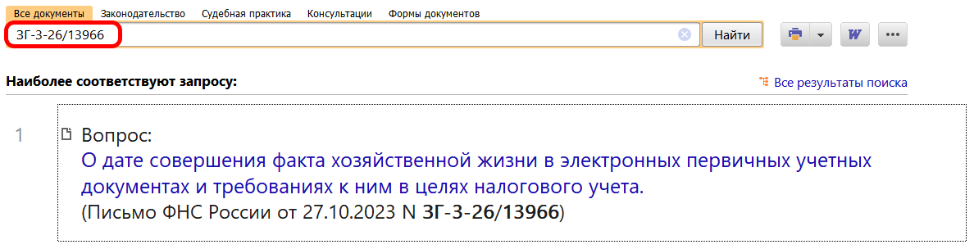
 | ДОПОЛНИТЕЛЬНАЯ ИНФОРМАЦИЯ  Наладить обмен электронными документами с вашими контрагентами поможет Типовая ситуация: Как организовать ЭДО с контрагентами (Издательство "Главная книга", 2023).
 | 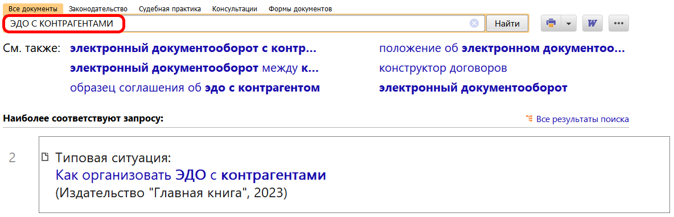
1

